

**Semestrální práce**

**Algoritmizace a programování 2**

|  |  |
| --- | --- |
| *Studijní program:* | B2646 – Informační technologie |
| *Studijní obor:* | 1802R007 – Informační technologie |
| *Autor práce:* | **Marcel Horváth** |
| *Vedoucí práce:* | Doc. Ing. Jiřina Královcová, Ph.D. |

# Obsah

Obsah 2

1 Zadání 3

2 Návrh a popis řešení 4

2.1 Uživatelské rozhraní – app 4

2.2 Třídy – gym 5

2.3 Popis řešení 5

2.4 Soubory 6

3 Diagram tříd 7

4 Výjimky 8

# Zadání

Cílem, je navrhnout jednoduchou aplikaci, která by se dala použít jako funkční systém, do prostředí posiloven.

Uživatel se musí zaregistrovat, kde zadá své základní údaje – jméno, příjmení, pohlaví a heslo.

Každý cvičící má ke svému učtu přiřazeno kolik má na kontě peněz – účet si bude muset dobíjet.

Vždy, když bude chtít uživatel navštívit posilovnu se bude muset rezervovat v aplikaci. Rezervovat se bude moct jenom jestli je v daný den volno – nepřesáhl se maximální počet osob.

Částka se mu strhne podle toho v jakém jazyce má aplikaci a podle toho jestli je muž nebo žena.

Rezervaci si může také zrušit a částka se mu připíše zpátky na učet.

Uživatel si může ukládat svoje záznamy svých rekordů pro jednotlivé cviky(deník) ve formátu cvik: váha. Ty se pak třídí podle nejlepších a nejhorších.

V aplikaci si bude moct vypsat kolik má peněz na kontě, na jaké dny má rezervace a bude si moct vypsat záznam svých rekordů.

Aplikace si bude ukládat soubory o jednotlivých účtech a rezervací. Uživatel si může také uložit záznam svých rekordů do textového souboru.

# Návrh a popis řešení

Kód je rozdělen do dvou balíku: app – komunikace s uživatelem(UI)

gym – třídy a algoritmy pro systém posiloven

## Uživatelské rozhraní – app

Program a uživatel komunikují pomocí standartního vstupu a výstupu. Program vypisuje menu možností, ze kterého si může uživatel vybrat příslušnou funkci programu zadáním čísla.

Před přihlášením

1. Registrace

2. Přihlášeni

3. Změnit jazyk

Po přihlášení

1. Rezervovat se na datum v posilovně

2. Přidat prostředky

3. Ukaž prostředky

4. Moje rezervace

5. Přidat záznam

6. Ukaž záznamy

7. Ulož záznamy

8. Změnit jazyk

9. Odhlásit si rezervaci

10. Ukaž pomoc

11. odhlásit se

GymApp – hlavní komunikace s uživatelem. Vypisuje menu a uskutečňuje příkazy, inicializuje třídy.

GymPrompt – ovládá nastavení jazyků

## Třídy – gym

Gym – hlavní třída, která obsahuje základní práce s rezervacemi a uživateli.

User – reprezentuje uživatele s jejich základními informacemi a funkcemi

GymTools – pomocná třída, která obsahuje metody pro ukládání a načítání objektů, hashovaní hesel, třídění

GymException – generuje výjimky

## Popis řešení

Snažil jsem se, oddělit co nejvíce balíky a použít pouze prostředky které jsou zabudované v Javě.

Program nejdříve registruje uživatele, kde zadá své základní informace a uloží jeho záznam do souboru ve formátu *jméno.acc*, poté je uživateli vypsáno základní menu. Heslo šifruji pomocí SHA-512, které je zabudováno v java.security.

Rezervace se ukládají do souboru *reservations.dat*, skládá se z jednotlivých datumů a k nim jsou přiřazena osobní čísla uživatelů.

Rekordy jsou přiřazeny k jednotlivým uživatelům, a jsou ve formátu: libovolný string a int

Uživatel si může vybrat druh sortingu(natural, reverse order) pomocí comparatoru

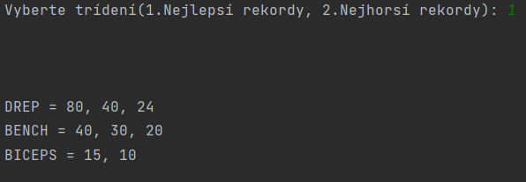

Obrázek Ukázka třídění

Pro změnu jazyků používám třídu GymPrompt, která se stará o resource bundle, kde je ve dvou souborech obsažen všechen překlad eng/cz

Program ukládá uživatele a rezervace po odhlášení nebo pomocí Thredu, kdy po ukončení se objekty sami uloží.

## Soubory

Serializované objekty – uchování stavu objektů

*reservations.dat – uložené jednotlivé datumy s uživateli, kteří jsou přihlášeni*

*jmeno.acc – uložený objekt uživatele*

Výstup uživatelovi

*„jmeno“_record.txt – výpis osobních rekordů v textovém souboru*

# Diagram tříd

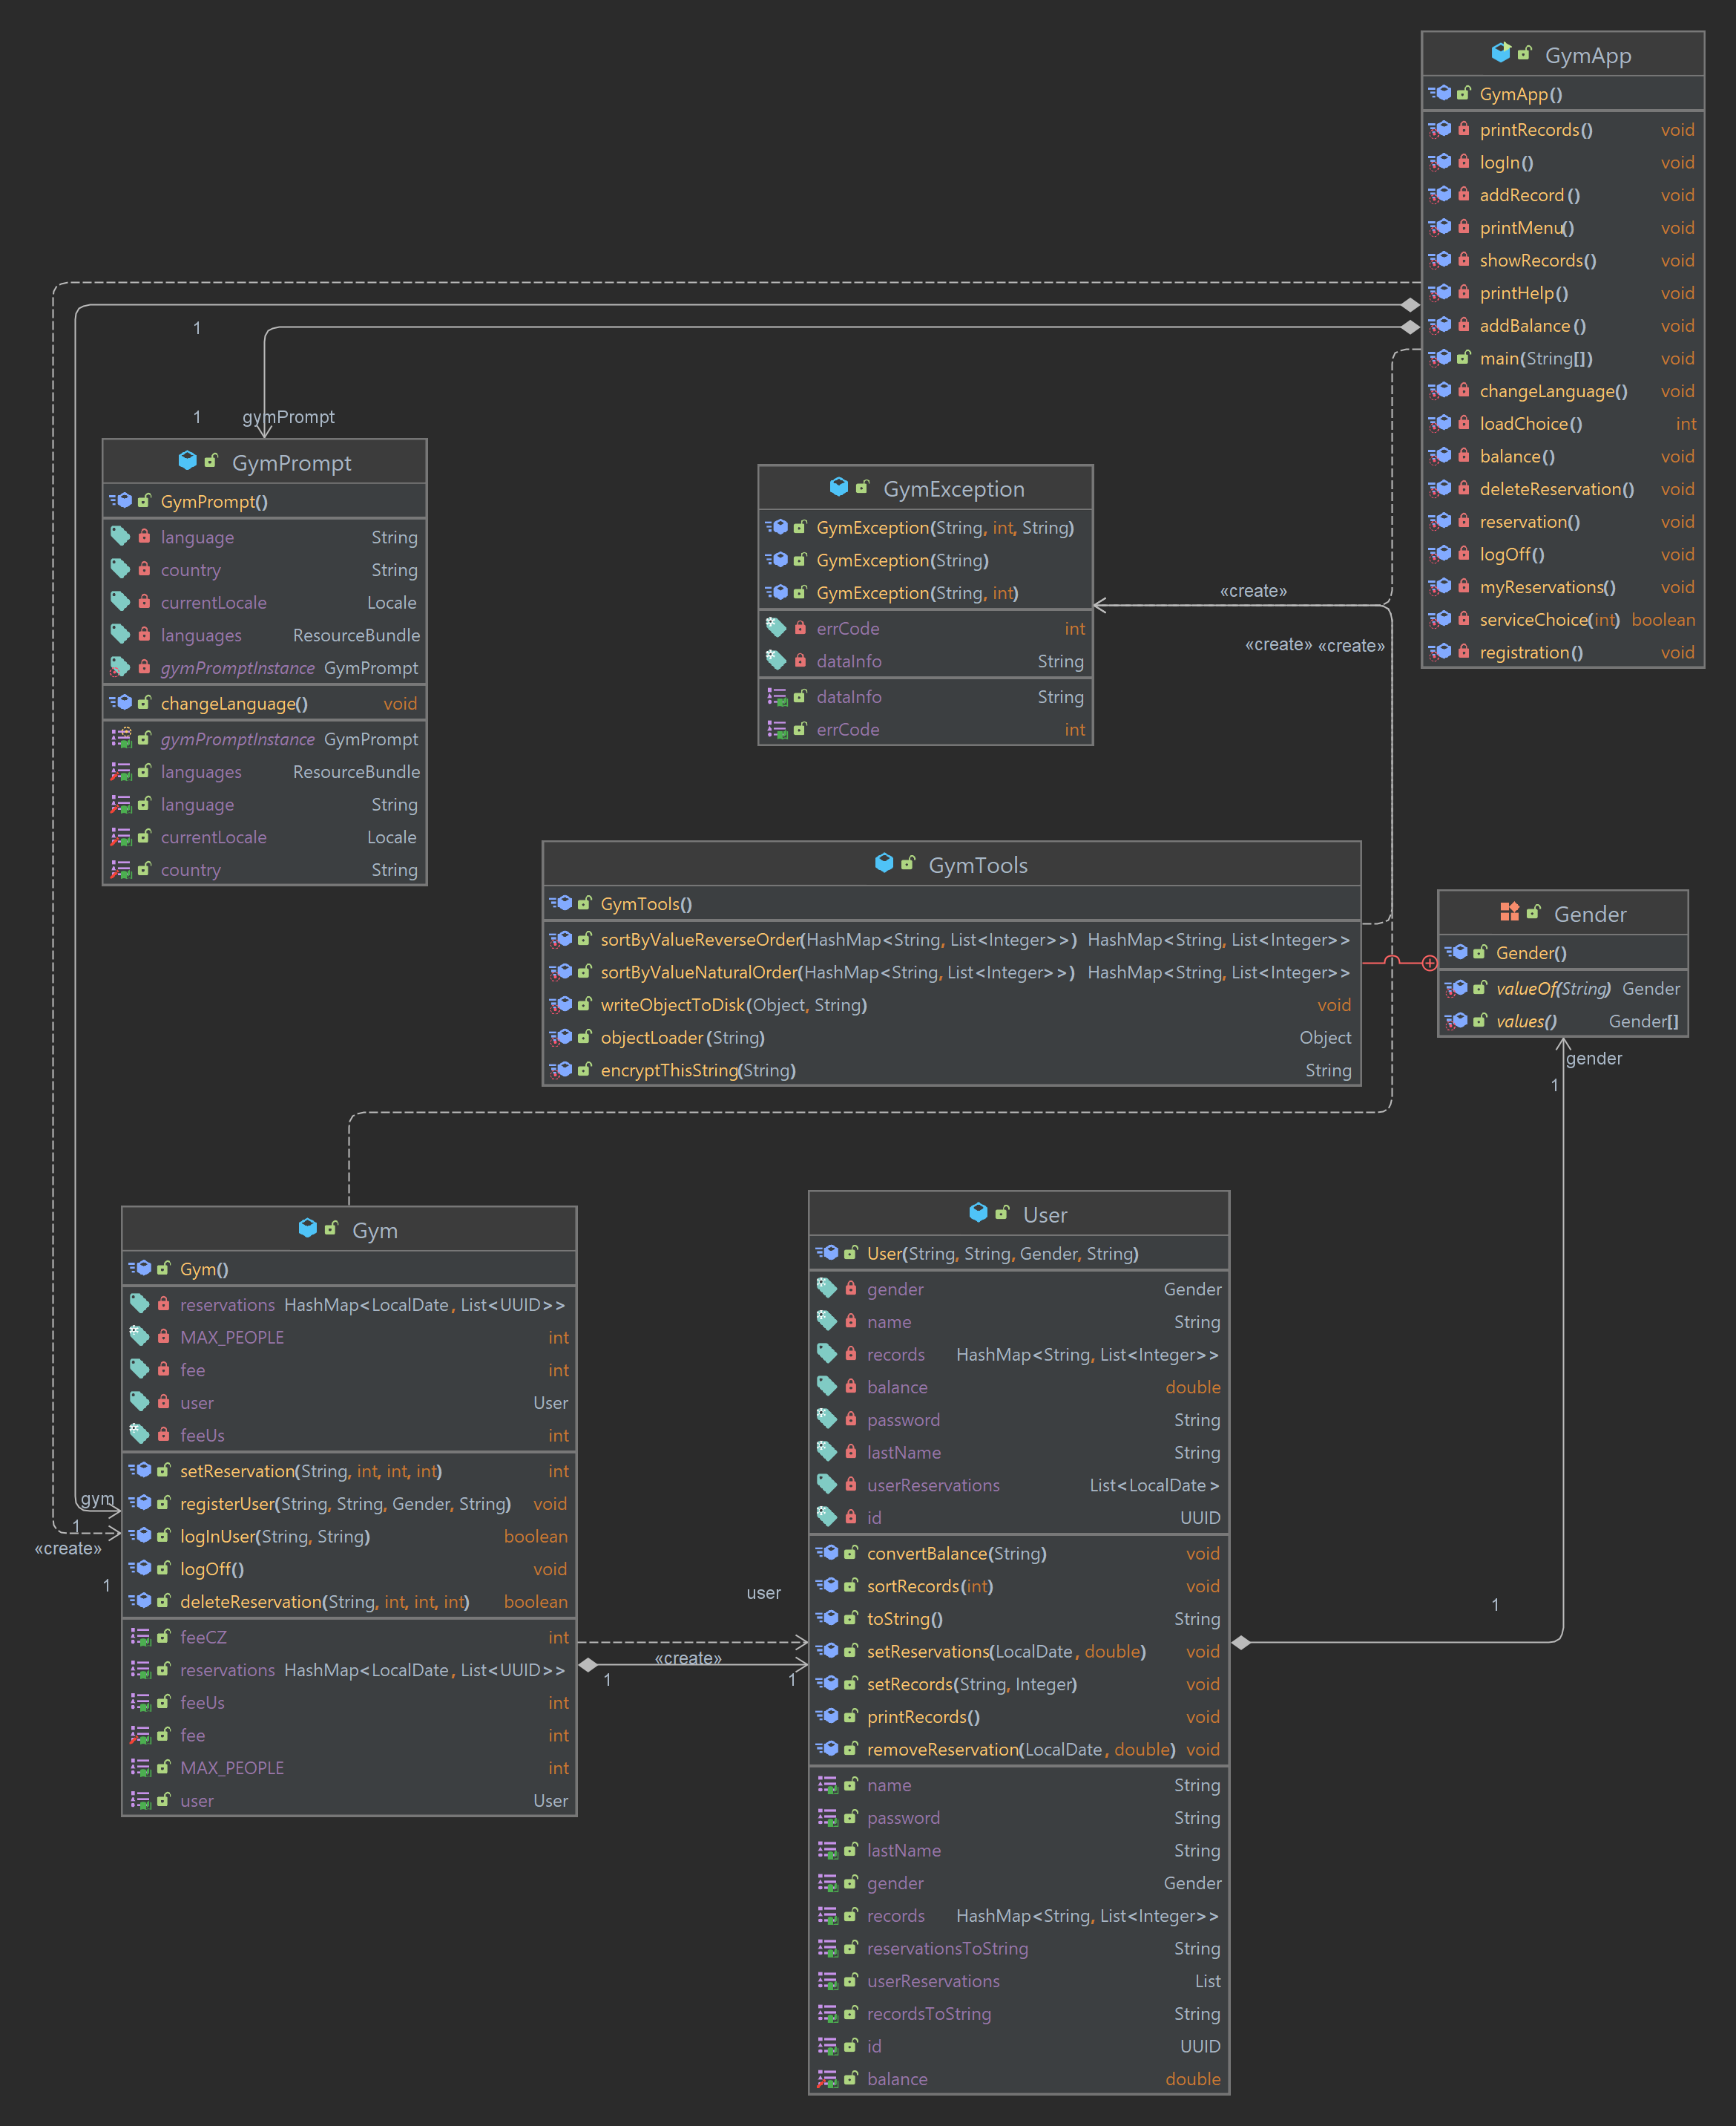

Obrázek diagram tříd

# Výjimky

100 – Chyba není specifikována

102 - Uživatel nebyl nalezen, špatný vstup, nebo uživatel neexistuje

103 – Špatný vstup

104 – Problém se souborem rezervace

105 – Soubory nemohli být uložené

106 – Heslo nemohlo být zahashované